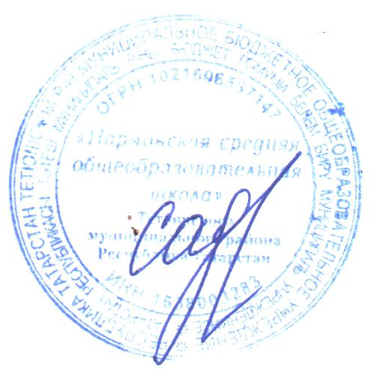
Утверждаю
Директор МБОУ «Нармонская
СОШ» ТМР РТ
______________ Т.Г.Садыкова

План проведения профилактических мероприятий
Всероссийской акции «Внимание – дети!»
с 22 августа по 11 сентября 2022 года в МБОУ «Нармонская СОШ» ТМР РТ

№ п/п | Мероприятия | Дата проведения | Участники | Ответственные
1 | Инструктаж с педагогами по организации работы по профилактике детского дорожно-транспортного травматизма. | 29.08.20 | педагоги | Директор школы
2. | Проведение вводного инструктажа по ПДД с обучающимися | 01.09 | 2-10 кл | Классные руководители
3 | Составление индивидуальных схем безопасного маршрута от дома до школы (родители). | до 11.09 | 1-10 кл | Классные руководители, родители
4 | Обновление уголка по ПДД в соответствии с требованиями | В течении года |  | Учитель ОБЖ
5 | Классные часы «Правила дорожного движения достойны уважения» | С 15.03.21 г. по 19.03.2021г. | 2-9 кл. | Классные руководители
6 | Проведение родительского собрания «Безопасность детей на дорогах».  Обсуждение с родителями учащихся вопроса родительского контроля использования учащимися – пешеходами светоотражающих приспособлений в темное время суток и правилам перевозки водителями автобусов несовершеннолетних учащихся к школе, а также о недопустимости использования несовершеннолетними учащимися мопедов | 24.08 | родители | Директор школы
7 | Минутки безопасности Просмотр м/ф, видеороликов: "Безопасные Уроки тётушки Совы", "Три котёнка", "По дороге со Смешариками", «Аркадий Паровозов». | 3 – 10 сентября | 1-5 кл | Отв. за работу ЮИД
8 | Размещение материалов и освещение профилактического мероприятия «Внимание – дети!» на школьном сайте, ВК, в школьной газете | В течении акции и по итогам |  | ЗДВР, учитель информатики.
9 | Акция «Стань заметнее на дороге» (ношение световозвращающихся элементов на одежде, портфелях) | В течение года | 1-10 кл | Классные руководители
10 | Чтение художественной литературы «Сказка о Светофорчике и Семафорчике», Стихи и загадки о ПДД., Носов Н. «Автомобиль». Михалков С. «Дядя Стёпа - милиционер», «Моя улица», «Велосипедист», Иванов А. «Как неразлучные друзья дорогу переходили», Кривич М. «Школа пешехода», Пишумов Я. «Самый лучший переход». | В течение акции |  | библиотекарь
11 | Встреча с работником ГИБДД | В течении акции | 1-10 кл | ЗДВР
12. | Просмотр видеороликов, обучающих мультфильмов и фильмов по правилам дорожного движения. | 18.03.2021 | 2-5 кл. | классные руководители, ПО
13. | Обновление паспорта «Дорожной безопасности» | до 11.09 |  | Директор школы
14. |  |  |  | Классные руководители
15. | Конкурс рисунков « Мы соблюдаем ПДД!» | В течение акции | 2-8 кл.

